Отчёт по лабораторной работе №5

Управление системными службами

Анна Саенко

Содержание

# 1 Цель работы

Получить навыки управления системными службами операционной системы посредством systemd.

# 2 Ход выполнения работы

## 2.1 Управление службой vsftpd

Сначала я получила права администратора, выполнив команду su -. После этого проверила статус службы **vsftpd** с помощью systemctl status vsftpd, однако система выдала сообщение, что такой сервис отсутствует.

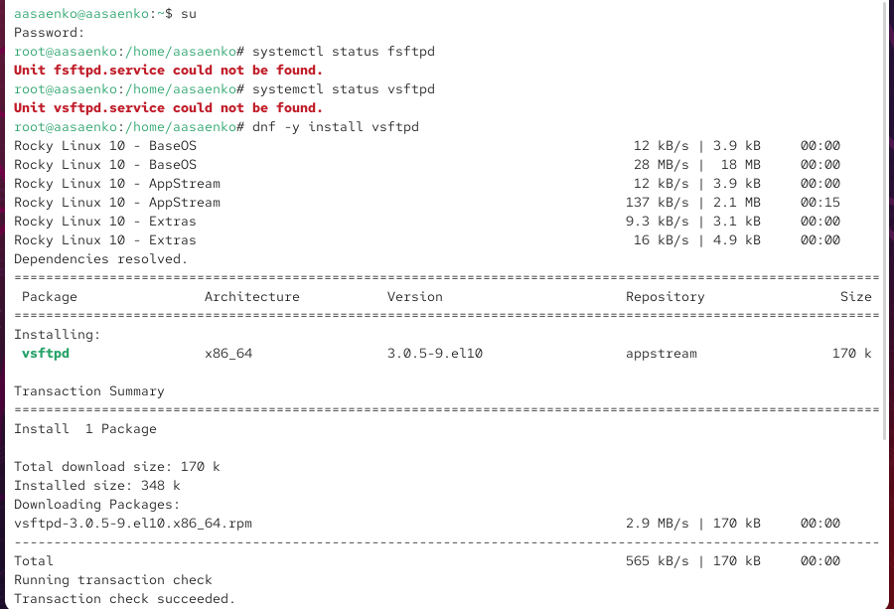

Рис. 1: Проверка отсутствия службы vsftpd и её установка

Для решения я установила пакет с FTP-сервером командой dnf -y install vsftpd. После завершения установки снова обратилась к службе и запустила её с помощью systemctl start vsftpd. Проверка через systemctl status vsftpd показала, что служба работает, но при этом находится в состоянии *disabled*.

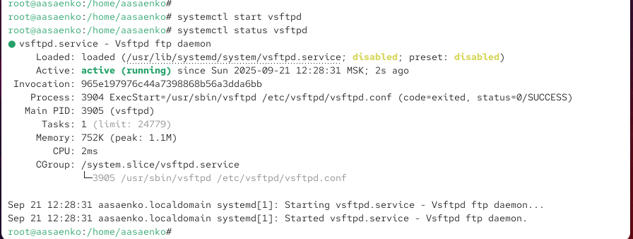

Рис. 2: Запуск и проверка работы службы vsftpd

Затем я добавила службу в автозапуск командой systemctl enable vsftpd и снова проверила её состояние. Теперь статус изменился на *enabled*. После этого я отключила службу из автозапуска с помощью systemctl disable vsftpd, что также отразилось при проверке её статуса.

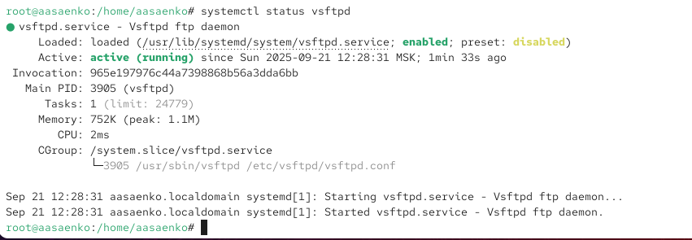  
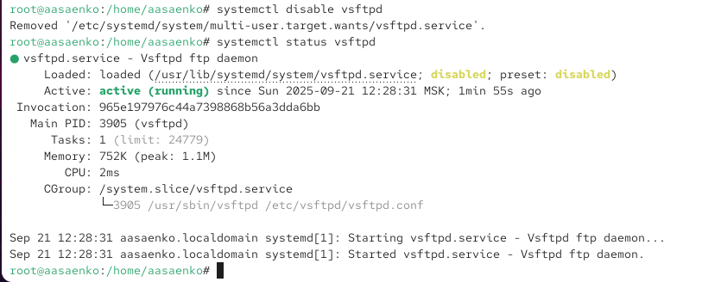

Далее я вывела список символических ссылок, расположенных в каталоге /etc/systemd/system/multi-user.target.wants. Изначально ссылки на vsftpd.service там не было. После повторного добавления в автозапуск (systemctl enable vsftpd) ссылка появилась, что подтверждает корректное включение службы в список автозагрузки.

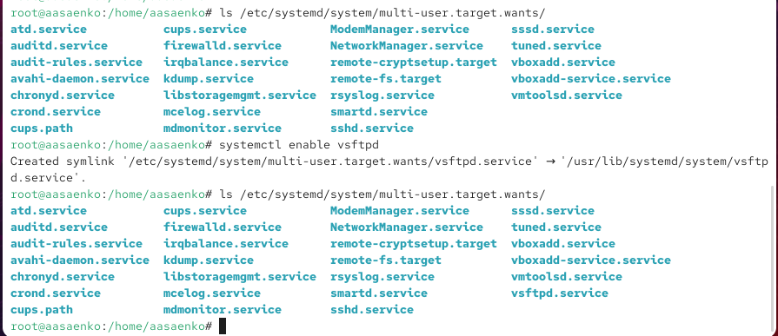

Рис. 3: Работа с каталогом multi-user.target.wants

В завершение я посмотрела зависимости службы vsftpd командой systemctl list-dependencies vsftpd, а также список юнитов, зависящих от неё (systemctl list-dependencies vsftpd --reverse).

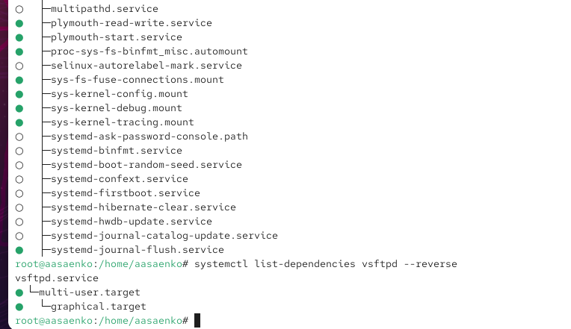

Рис. 4: Просмотр зависимостей службы vsftpd

## 2.2 Конфликты юнитов: iptables и firewalld

Сначала я получила права администратора и установила пакет **iptables** с помощью команды:  
dnf -y install iptables\*.

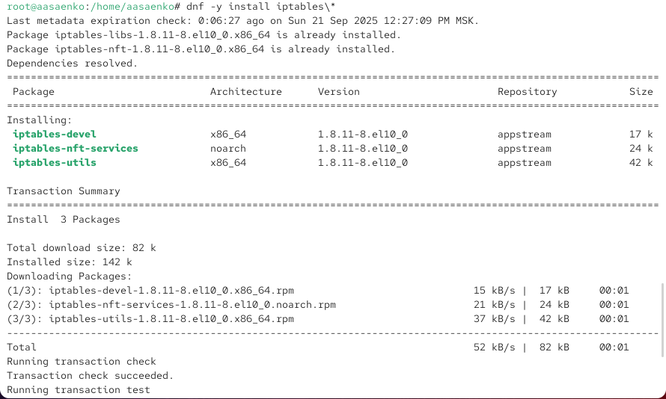

Рис. 5: Установка пакетов iptables

Затем я проверила состояние служб firewalld и iptables. Первая оказалась активной и включённой, в то время как вторая была в состоянии *inactive (dead)*.

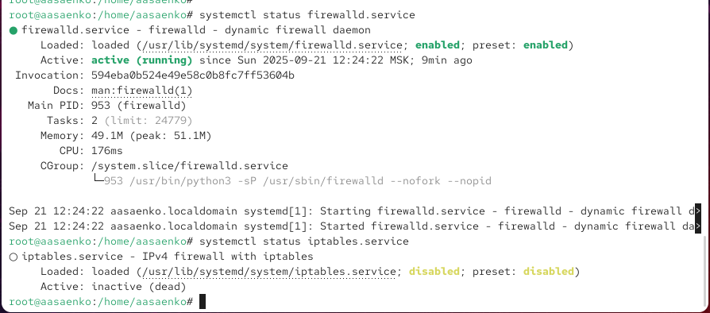

Рис. 6: Проверка состояния служб firewalld и iptables

Далее я попыталась запустить обе службы последовательно. При запуске одной службы вторая завершала работу, что подтверждает их конфликт. В итоге iptables удалось активировать только после остановки firewalld.

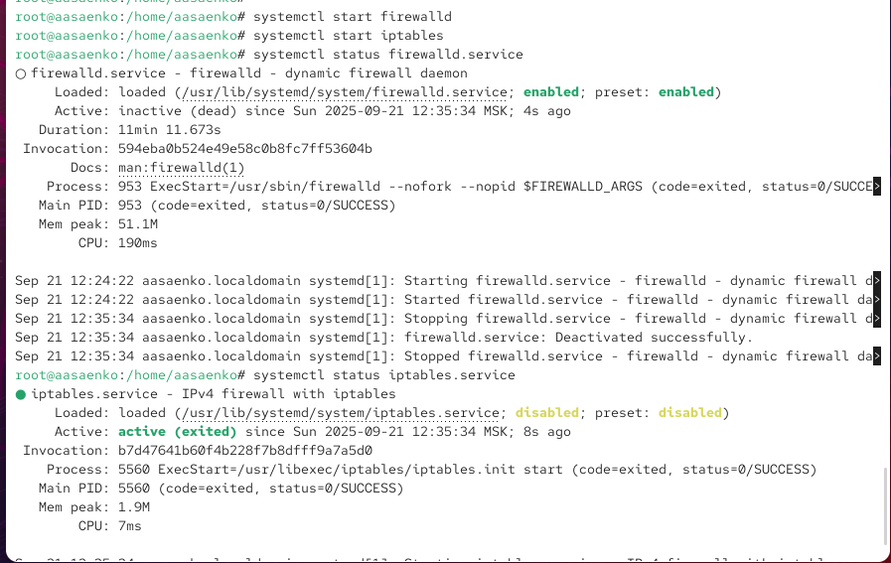

Рис. 7: Запуск служб firewalld и iptables

Чтобы разобраться в причинах, я просмотрела содержимое юнитов /usr/lib/systemd/system/firewalld.service и /usr/lib/systemd/system/iptables.service. В конфигурации firewalld явно указано, что он конфликтует с сервисами iptables.service, ip6tables.service, ebtables.service, ipset.service. Для юнита iptables.service подобных ограничений прописано не было.

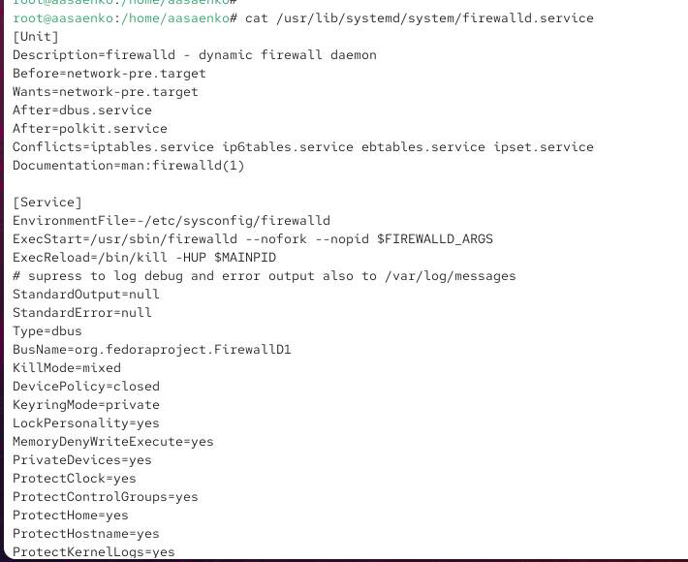  
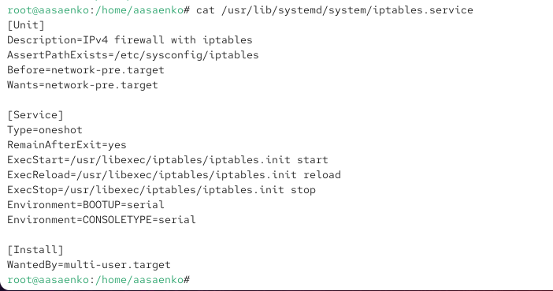

После этого я вручную остановила службу iptables и запустила firewalld. Чтобы исключить возможность случайного запуска iptables, я замаскировала его командой systemctl mask iptables. В результате в каталоге /etc/systemd/system/ была создана символическая ссылка на /dev/null.

Затем я убедилась, что запускать замаскированный сервис невозможно: при попытке выполнить systemctl start iptables система сообщила об ошибке. Аналогичная ситуация возникла и при добавлении сервиса в автозапуск — вывод показал, что он замаскирован.

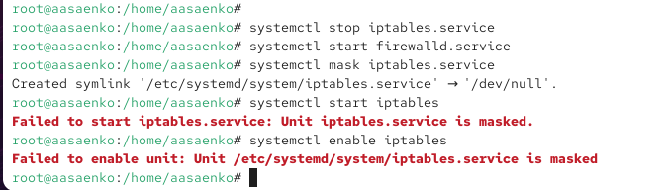

Рис. 8: Попытка запуска и добавления в автозапуск замаскированного iptables

## 2.3 Изолируемые цели

Сначала я получила права администратора и перешла в каталог /usr/lib/systemd/system, где выполнила команду grep Isolate *.target.  
Вывод показал список всех целей, которые могут быть изолированы — для них установлено значение AllowIsolate=yes.

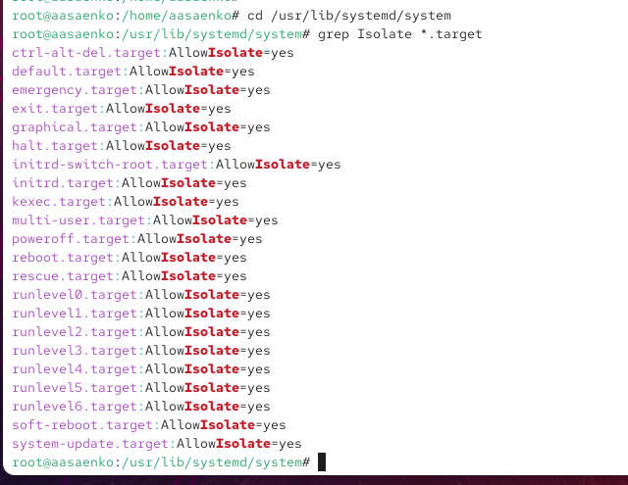

Рис. 9: Просмотр изолируемых целей

Затем я переключила систему в режим восстановления с помощью команды systemctl isolate rescue.target.  
Для входа потребовалось ввести пароль суперпользователя. После этого я выполнила systemctl isolate reboot.target, чтобы инициировать перезагрузку.

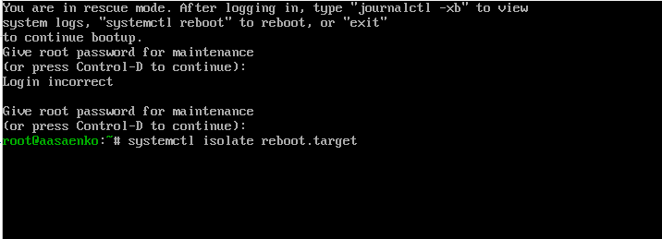

Рис. 10: Переход в режим восстановления и перезагрузка

## 2.4 Цель по умолчанию

Я проверила, какая цель установлена в системе по умолчанию, с помощью команды systemctl get-default.  
Вывод показал, что загружается graphical.target.

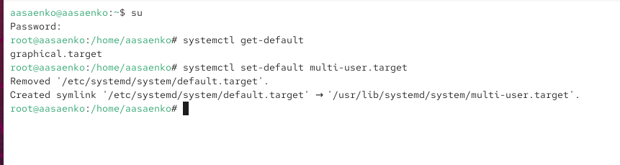

Рис. 11: Проверка цели по умолчанию

Затем я изменила цель по умолчанию на текстовый режим (multi-user.target) командой:  
systemctl set-default multi-user.target.  
После перезагрузки система загрузилась в текстовом режиме.

Далее я снова установила загрузку в графическом режиме, выполнив:  
systemctl set-default graphical.target.  
После перезагрузки система стартовала в графической оболочке.

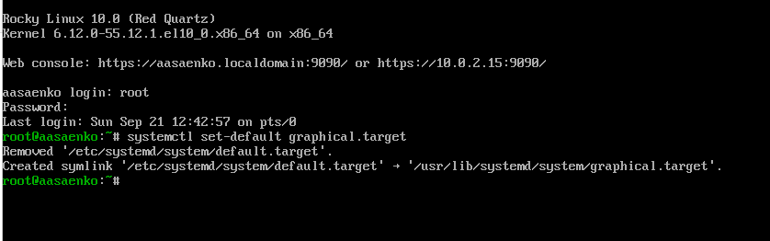

Рис. 12: Изменение целей по умолчанию

# 3 Контрольные вопросы

1. **Что такое юнит (unit)? Приведите примеры.**  
   Юнит — это базовый объект управления в systemd, описывающий службу, сокет, устройство, точку монтирования или цель.  
   Примеры юнитов:
   * sshd.service — служба SSH;
   * network.target — цель для сетевых сервисов;
   * home.mount — юнит для монтирования файловой системы.
2. **Какая команда позволяет вам убедиться, что цель больше не входит в список автоматического запуска при загрузке системы?**  
   Для этого используется команда systemctl disable <имя_цели>.  
   Проверить можно с помощью systemctl is-enabled <имя_цели>.
3. **Какую команду вы должны использовать для отображения всех сервисных юнитов, которые в настоящее время загружены?**  
   systemctl list-units --type=service
4. **Как создать потребность (wants) в сервисе?**  
   Для этого применяется команда systemctl enable <имя_сервиса>.  
   Она создаёт символическую ссылку в каталоге *.wants/, указывающую на соответствующий юнит.
5. **Как переключить текущее состояние на цель восстановления (rescue target)?**  
   Используется команда systemctl isolate rescue.target.
6. **Поясните причину получения сообщения о том, что цель не может быть изолирована.**  
   Это происходит, если в конфигурации юнита отсутствует параметр AllowIsolate=yes. Такие цели не предназначены для прямого запуска и не могут быть активированы командой isolate.
7. **Вы хотите отключить службу systemd, но, прежде чем сделать это, вы хотите узнать, какие другие юниты зависят от этой службы. Какую команду вы бы использовали?**  
   Для этого используется команда systemctl list-dependencies <имя_сервиса> --reverse.

# 4 Заключение

В ходе выполнения лабораторной работы я изучила принципы управления службами и целями в системе systemd.  
Были выполнены следующие действия:  
- установка и запуск службы vsftpd, её добавление и удаление из автозагрузки;  
- просмотр зависимостей службы и анализ символических ссылок;  
- исследование конфликтов между сервисами firewalld и iptables, демонстрация невозможности их одновременной работы;  
- маскирование сервиса iptables для предотвращения случайного запуска;  
- работа с изолируемыми целями, переключение системы в режим восстановления и перезагрузки;  
- изменение целей загрузки по умолчанию между текстовым и графическим режимами.

В процессе работы я закрепила знания о типах юнитов systemd, их конфигурации и взаимодействии между ними. Полученный опыт показал, как управлять службами, обеспечивать их совместимость и контролировать режимы загрузки системы, что является важным навыком для системного администратора.